Chcete prožít stání svátek netradičně? Senioři budou mít také svátek a v ZOO Tábor dostanou slevu 20 % na vstupném
25. 9. 2019, Tábor – ZOO Tábor bude v sobotu 28. září hned dvojnásobně sváteční. V Den české státnosti bude patřit především starším návštěvníkům, kteří v tento den rovněž oslavují – připomínají si Mezinárodní den seniorů. Příchozím, kteří už svým věkem přesáhli sedmdesátku, poskytne zahrada při této příležitosti slevu 20 % na vstupném. A ti, kdo toho využijí, rozhodně nebudou litovat!
Ošetřovatelé právě na sobotu připravili komentovaná krmení hned tří druhů zvířat, o která je mezi návštěvníky vždy velký zájem. Zvířata se jim přicházejí ukázat opravdu hodně zblízka, a ošetřovatelé přitom nešetří zajímavým povídáním o životě a zvycích právě krmených druhů. Od 13 hodin se zájemci přímo u výběhu dozvědí mnoho zajímavostí o medvědech hnědých, ve 14 hodin začne komentované krmení makaků jávských a s úderem 15. hodiny vypukne nadšení ve výběhu surikat vlnkovaných, kteří svou neutuchající energií baví návštěvníky všech věkových skupin.
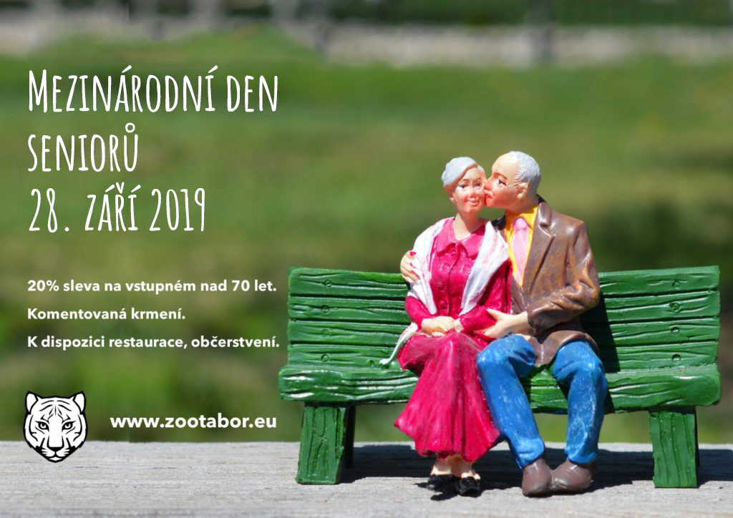
Rozlohou největší zoologická zahrada jižních Čech ZOO Tábor patří k nejmladším zahradám v Česku. Vznikla v květnu 2015 poté, co ji od insolvenčního správce koupil pražský developer a biolog Evžen Korec. Tím ji zachránil před likvidací a rozprodáním zvířat. Pro veřejnost byla ZOO Tábor otevřena o měsíc později. Jen vloni ji navštívilo 83 tisíc lidí. Otevřena je každý den od 9:00 do 18:00 hodin. Hlavním posláním zoo je chov a ochrana ohrožených druhů zvířat. Aktuálně v ZOO Tábor žije přes 310 zvířat takřka 80 živočišných druhů. Generálním partnerem je EKOSPOL, lídr developerské výstavby v ČR.
(Foto: archiv ZOO Tábor)

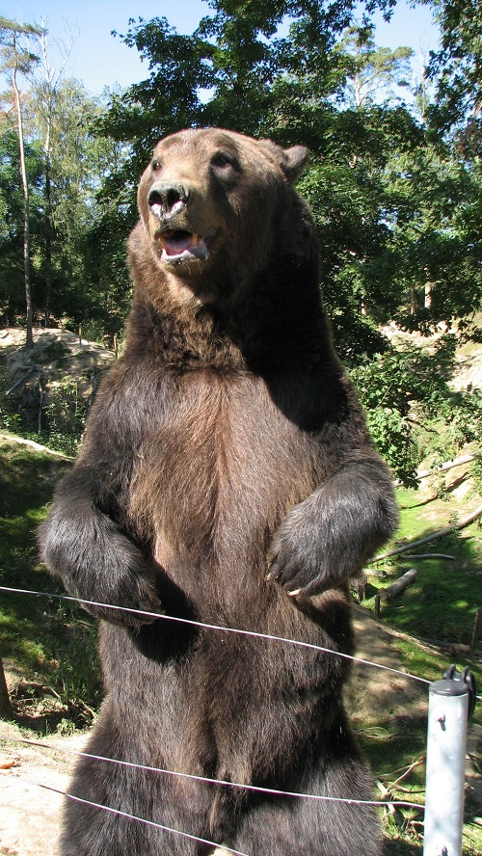
Medvěd hnědý při komentovaném krmení ochotně pózuje.

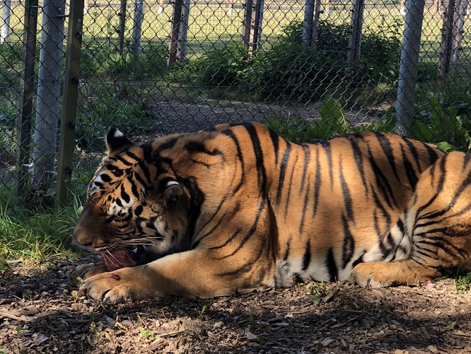
Jak jde o kus masa, nevyruší tygra ussurijského Rockyho nikdo a nic.
Nejbližší akce v ZOO Tábor:
28. 9. 2019 Mezinárodní den seniorů
Pro seniory zvláštní sleva 20 % na vstupném.
  - 5. 10. 2019 Mezinárodní den zvířat
Oslavte s námi svátek všech zvířat na Zemi.

  - Kontakt pro média
Filip Sušanka
M: (+420) 606 688 787
T: (+420) 233 372 021
E: media@zootabor.eu
W: www.zootabor.eu

